ИЗО 7 класс

Изобразительное искусство

Скажи мне, как ты живёшь, и я скажу, какой у тебя дом

Функционально-архитектурная планировка своего жилища
Мой дом... У кого это уголок в общежитии, а у кого — многоэтажный особняк. Дело, однако, не в метраже и размерах. Дом — это прибежище души. Он — хранилище не только нашей одежды, но и наших страданий и радости, память живших и живущих в нём, свидетель и оберег.
Без дома мы никто, трава на ветру. Нет крыши над головой, считай, нет жизни: скитание по чужим углам, сломанная судьба. Дом — это привязка к миру, точка отсчёта в длинном пути по жизни. Дом — это когда есть куда вернуться, когда есть корни, связывающие тебя со своим, с родными.
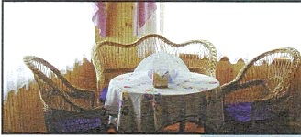
Дом, не говоря уже про вещи, без человека мёртв. В нём человек выражает себя. Это продолжение его самого, продолжение его взглядов и мировоззрения, материализованное в пространстве и вещах дома. ЖИЛИЩЕ — отражение социальных возможностей человека, его культуры, мечтаний и веяний моды.
Обладая знанием композиции и архитектуры, сегодня можно удовлетворить самые различные запросы к удобному и красивому жилью в любом стиле. Важно проявить при этом художественный вкус и культуру.
Попробуем создать дом нашей мечты. Для этого сформулируем архитектурный заказ, т. е. решим: что строим (дом или квартиру), для кого (для себя или для всей семьи), где (у моря или в Москве) и как будет выглядеть наше жилище. Проектируя его, можно придумать хоть дворец, но, руководствуясь здравым смыслом, скорее всего мы остановимся на достаточно просторной и удобной городской квартире или загородном доме — коттедже, даче.
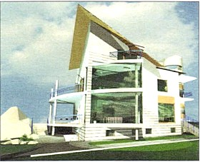
В проекте квартиры или дома определяется назначение каждого помещения, планируется их расположение и взаимосвязь. Это делается в виде схематичного чертежа, называемого поэтажным планом и сопровождаемого разъясняющими подписями. При проектировании коттеджа, кроме планировки внутреннего пространства дома, планируется ещё и устройство прилегающей к дому территории (сад, оранжерея, спортплощадка, баня или бассейн, гараж и т. п.).
В ваших проектах квартиры или дома основная задача будет состоять в организации жилого пространства, т. е. в расположении и соединении помещений с учётом их назначения.
Проектирование дома включает в себя не только решение его внешнего вида (экстерьера), но и планировку внутреннего пространства — поэтажные планы помещений и определение их предполагаемых функций.
Поэтажный план
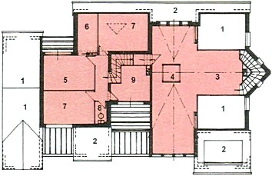
Планировка помещений 1-го этажа:
- Веранда
- Лоджия
- Гостиная
- Камин
- Кабинет
- Библиотека
- Спортивная зона (тренажёры, душевая)
- Туалет
- Холл.
(Спальные помещения, ванная комната и пр. — на 2-м этаже. Кухня, кладовая, мастерская и пр. — в цокольном этаже.)
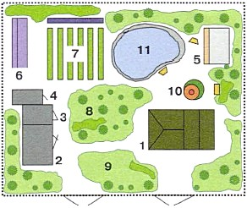
Примерная планировка приусадебного участка с указанием расположенных на нём объектов
- Дом
- Гараж
- Мастерская
- Сарай
- Баня
- Парник
- Огород
- Плодовый сад
- Газон
- Клумба
- Бассейн (пруд)
Планируя пространство дома, важно определить, что будет происходить в помещении, тогда будет понятно, где оно должно быть расположено в доме, какой формы и каких размеров.
Жилище современного человека — это многофункциональное пространство. Человек в доме спит, ест, работает, отдыхает, растит детей... Но вот как организовать эти процессы в доме и что для этого нужно — каждый решает по-разному, в зависимости от своих представлений об устройстве домашнего очага.
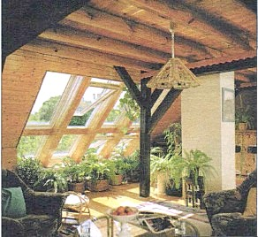
Исходя из вашего замысла, планируется территория, необходимая для застройки, и габариты дома (его общие размеры), этажность. Составляется опись всех помещений с указанием их количества, метража и назначения. Наилучший вариант, когда каждому виду жизнедеятельности отводится своё отдельное помещение. Спальня, чтобы спать, кабинет с библиотекой или компьютером, чтобы заниматься; столовая, чтобы есть, и т. д. Нужно удобно и рационально расположить все комнаты, учитывая интересы и запросы каждого члена семьи.
Понятие «современный дом» обязательно включает в себя множество хозяйственно-бытовых удобств. Это только кажется, что «с милым рай и в шалаше». На самом деле, сегодня нам нужен дом с целым комплексом технического оборудования: от электричества и отопления до водопровода и канализации, не говоря уже о телефоне, телевизоре, компьютере и т. д.
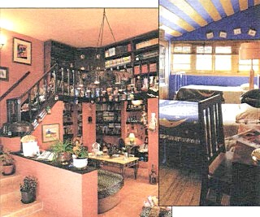
Дом — не отвлечённое композиционное построение, а жизненное или рабочее пространство, определяемое образом жизни конкретного человека. Скажи мне, как ты живёшь, и я скажу, какой у тебя дом, или, наоборот, скажи мне, какой у тебя дом, какие в нём вещи, и я скажу, как ты живёшь. Вещи, образ жизни и устройство жилища неразрывно связаны и взаимоопределяют друг друга.
Комнаты бывают отдельными, общими и проходными.
Их планировка может быть такой:
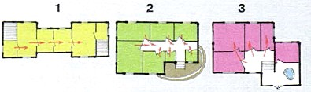
- система проходных комнат (так называемая анфилада);
- система отдельных комнат, выходящих в коридор (так называемая коридорная система), или холл;
- система, объединяющая оба варианта
В своих проектах постарайтесь дать волю мечте и фантазии, а не просто воспроизводите существующие повсюду заурядные дачные домики. Создайте такой проект, чтобы он был красив и в то же время отвечал всем вашим замыслам, пусть даже фантастичным.
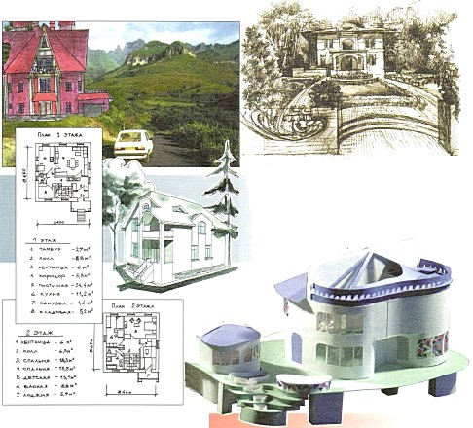
₽Фоамиран оптом от 10 т.рубФоамиран оптом на любой вкус в интернет магазине низкие цены! Быстрая доставка РФ!Узнать большеbolshepodarkov.ru

Задания
Индивидуальное проектирование.
Создайте план-проект «ДОМ МОЕЙ МЕЧТЫ»:
А) конспект — «проектное задание» с обоснованием планировки собственного дома «Что, где и как должно быть в моём доме» (письменная работа в свободной форме). В конспекте кратко определите следующие позиции:
- тип и назначение дома и его отдельных частей (комнат, помещений), строений на окружающей его территории;
- месторасположение дома (привязка к конкретному месту: например, в Москве, на побережье моря возле Сочи или в долине реки Чусовой меж Уральских гор, на Кавказе);
- состав и количество проживающих в доме людей (взрослых, детей) и гостей;
Б) графический (поэтажный) план дома или квартиры (технический рисунок или чертёжная схема с подписями-комментариями). На примере плана объясните логику организации и членения пространства, взаимосвязь помещений и строений;
В) набросок внешнего вида дома и прилегающей территории (вариант: рисунок, вклеенный в выбранный вами пейзаж). Дом может быть выполнен в макете.
Для получения большей информации о жилых домах и интерьерах зайдите на сайты Интернета.
14 апреля выполняем задание под буквой Б
21 апреля выполняем задание под буквой В

